酶法
S1-1 ，酶法第一次预实验
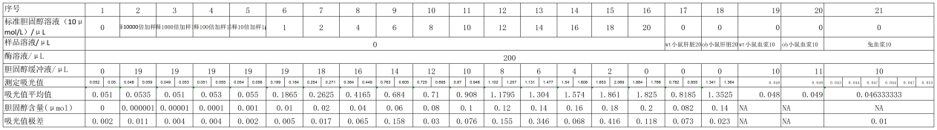
S1-2 酶法第二次预实验
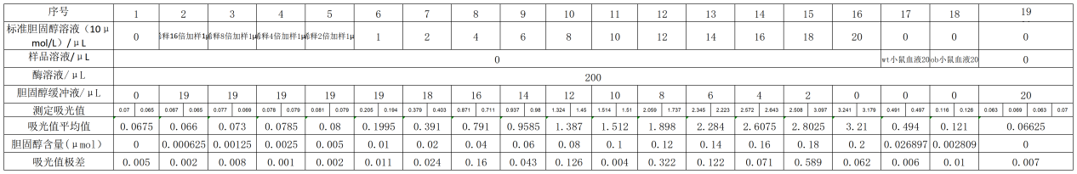
S1-3 酶法正式实验
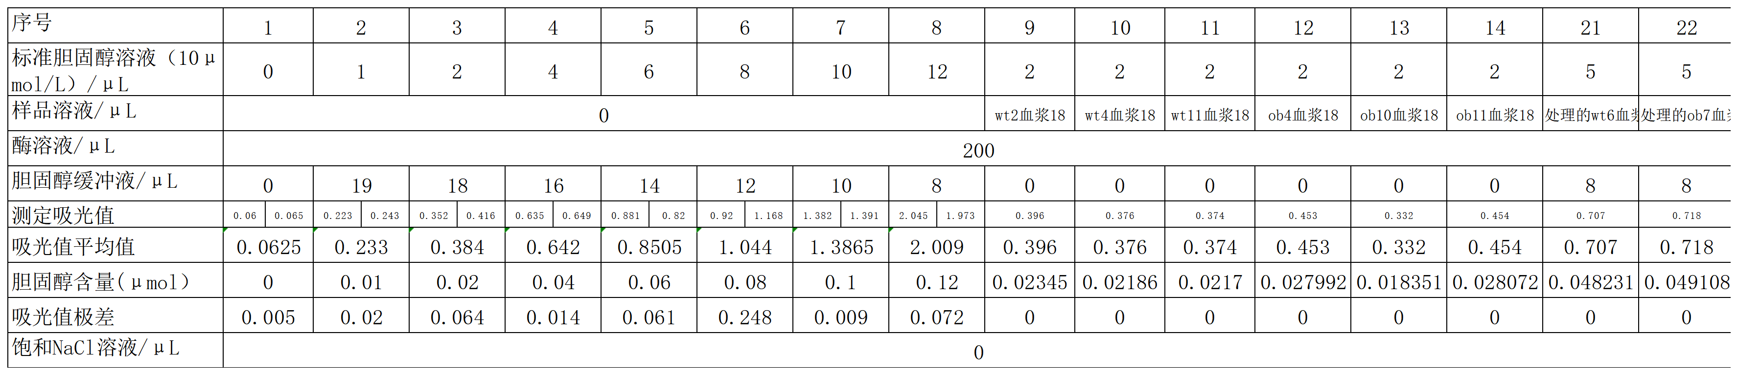
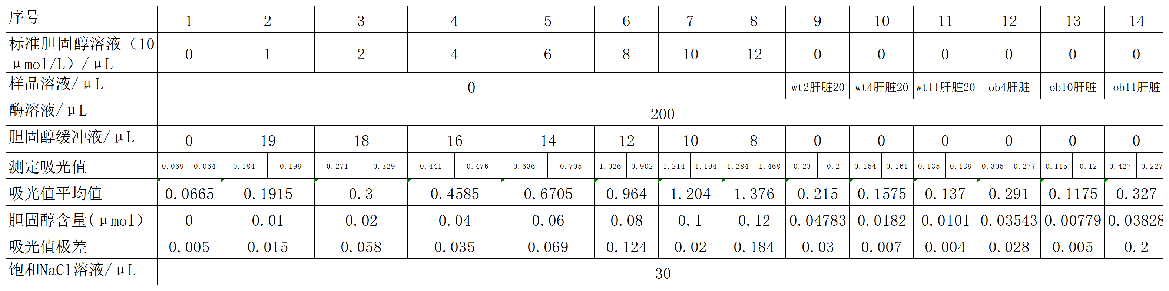

磷硫铁法
S2-1:第一次预实验（括号内为稀释倍数，重复2次，原始数据见【胆固醇磷硫铁法预实验.xslx】）
序号 | 1 |  | 2 |  | 3 |  | 4 |  | 5 | 6 | 7 | 8
标准液(μL) | 0 |  | 1(1000) |  | 1(100) |  | 1(10) |  | 1 | 2 | 4 | 6
磷硫铁试剂(μL) | 200
无水乙醇(μL) | 20 |  | 19 |  | 19 |  | 19 |  | 19 | 18 | 16 | 14
吸光值1 | 0.048 |  | 0.051 |  | 0.049 |  | 0.059 |  | 0.074 | 0.087 | 0.085 | 0.102
吸光值2 | 0.051 |  | 0.051 |  | 0.056 |  | 0.053 |  | 0.066 | 0.081 | 0.123 | 0.099
平均吸光值 | 0.049 |  | 0.051 |  | 0.0525 |  | 0.056 |  | 0.07 | 0.084 | 0.104 | 0.1005
胆固醇含量(μmol) | 0 |  | 0.00001 |  | 0.0001 |  | 0.001 |  | 0.01 | 0.02 | 0.04 | 0.06
吸光值极差 | 0.003 |  | 0 |  | 0.015 |  | 0.006 |  | 0.008 | 0.006 | 0.042 | 0.003
标准液(μL) | 8 |  | 10 |  | 12 |  | 14 |  | 16 | 18 | 20 | 0
磷硫铁试剂(μL) | 200
无水乙醇(μL) | 12 |  | 10 |  | 8 |  | 6 |  | 4 | 2 | 0 | 20
吸光值1 | 0.133 |  | 0.15 |  | 0.223 |  | 0.165 |  | 0.15 | 0.115 | 0.256 | 0.05
吸光值2 | 0.134 |  | 0.119 |  | 0.171 |  | 0.212 |  | 0.213 | 0.266 | 0.246 | 0.051
平均吸光值 | 0.1335 |  | 0.1345 |  | 0.197 |  | 0.1885 |  | 0.1815 | 0.1905 | 0.251 | 0.0505
胆固醇含量(μmol) | 0.08 |  | 0.10 |  | 0.12 |  | 0.14 |  | 0.16 | 0.18 | 0.20 | 0
吸光值极差 | 0.0005 |  | 0.0155 |  | 0.026 |  | 0.0225 |  | 0.0198 | 0.0755 | 0.005 | 0.0005
wt1血浆样品 (μL) | 5(2) | 5(4) |  | 5(8) |  | 5(16) |  | 5(32) |  | 0 | – | –
磷硫铁试剂(μL) | 200 |  |  |  |  |  |  |  |  |  | – | –
无水乙醇(μL) | 15 |  |  |  |  |  |  |  |  | 20 | – | –
吸光值1 | 0.054 | 0.064 |  | 0.053 |  | 0.062 |  | 0.063 |  | 0.05 | – | –
吸光值2 | 0.05 | 0.05 |  | 0.049 |  | 0.052 |  | 0.051 |  | 0.049 | – | –
平均吸光值 | 0.052 | 0.057 |  | 0.051 |  | 0.057 |  | 0.057 |  | 0.0495 | – | –
吸光值极差 | 0.004 | 0.014 |  | 0.004 |  | 0.01 |  | 0.012 |  | 0.001 | – | –
wt1肝脏样品(μL) | 10(2) | 10(4) |  | 10(8) |  | 10(16) |  | 10(32) |  | – | – | –
磷硫铁试剂(μL) | 200 |  |  |  |  |  |  |  |  | – | – | –
无水乙醇(μL) | 10 |  |  |  |  |  |  |  |  | – | – | –
吸光值1 | 0.052 | 0.051 |  | 0.057 |  | 0.05 |  | 0.051 |  | – | – | –
吸光值2 | 0.056 | 0.057 |  | 0.053 |  | 0.054 |  | 0.066 |  | – | – | –
平均吸光值 | 0.054 | 0.054 |  | 0.055 |  | 0.052 |  | 0.0585 |  | – | – | –
吸光值极差 | 0.004 | 0.006 |  | 0.004 |  | 0.004 |  | 0.015 |  | – | – | –
ob1血样 (μL) | 5(2) | 5(4) |  | 5(8) |  | 5(16) |  | 5(32) |  | – | – | –
磷硫铁试剂(μL) | 200 |  |  |  |  |  |  |  |  | – | – | –
无水乙醇(μL) | 15 |  |  |  |  |  |  |  |  | – | – | –
吸光值1 | 0.054 | 0.054 |  | 0.054 |  | 0.054 |  | 0.057 |  | – | – | –
吸光值2 | 0.049 | 0.052 |  | 0.053 |  | 0.053 |  | 0.051 |  | – | – | –
平均吸光值 | 0.0515 | 0.053 |  | 0.0535 |  | 0.0535 |  | 0.054 |  | – | – | –
吸光值极差 | 0.005 | 0.002 |  | 0.001 |  | 0.001 |  | 0.006 |  | – | – | –
ob1肝样 (μL) | 10(2) | 10(4) |  | 10(8) |  | 10(16) |  | 10(32) |  |  | – | –
磷硫铁试剂(μL) | 200 |  |  |  |  |  |  |  |  | – | – | –
无水乙醇(μL) | 10 |  |  |  |  |  |  |  |  | – | – | –
吸光值1 | 0.051 | 0.051 |  | 0.051 |  | 0.05 |  | 0.052 |  | – | – | –
吸光值2 | 0.055 | 0.052 |  | 0.055 |  | 0.056 |  | 0.055 |  | – | – | –
平均吸光值 | 0.053 | 0.0515 |  | 0.053 |  | 0.053 |  | 0.0535 |  | – | – | –
吸光值极差 | 0.004 | 0.001 |  | 0.004 |  | 0.006 |  | 0.003 |  | – | – | –

S2-2：第二次预实验，将无水乙醇替换为PBS（括号内为稀释倍数，重复2次，原始数据见【11_17_3_1.xslx】）
序号 | 1 | 2 | 3 | 4 | 5 | 6 |  | 7 | 8
标准液(μL) | 0 | 1(1000) | 1(100) | 1(10) | 1 | 2 |  | 4 | 6
磷硫铁试剂(μL) | 200
PBS(μL) | 20 | 19 | 19 | 19 | 19 | 18 |  | 16 | 14
吸光值1 | 0.052 | 0.051 | 0.068 | 0.057 | 0.074 | 0.106 |  | 0.18 | 0.104
吸光值2 | 0.052 | 0.053 | 0.052 | 0.058 | 0.071 | 0.099 |  | 0.11 | 0.076
平均吸光值 | 0.052 | 0.052 | 0.06 | 0.0575 | 0.0725 | 0.1025 |  | 0.145 | 0.09
胆固醇含量(μmol) | 0 | 0.00001 | 0.0001 | 0.001 | 0.01 | 0.02 |  | 0.04 | 0.06
吸光值极差 | 0 | 0.002 | 0.016 | 0.001 | 0.003 | 0.007 |  | 0.07 | 0.028
标准液(μL) | 8 | 10 | 12 | 14 | 16 | 18 |  | 20 | 0
磷硫铁试剂(μL) | 200
PBS(μL) | 12 | 10 | 8 | 6 | 4 | 2 |  | 0 | 20
吸光值1 | 0.102 | 0.362 | 0.238 | 0.177 | 0.682 | 0.259 |  | 0.311 | 0.064
吸光值2 | 0.07 | 0.146 | 0.21 | 0.826 | 0.437 | 0.228 |  | 0.297 | 0.065
平均吸光值 | 0.086 | 0.254 | 0.224 | 0.5015 | 0.5595 | 0.2435 |  | 0.304 | 0.0645
胆固醇含量(μmol) | 0.08 | 0.10 | 0.12 | 0.14 | 0.16 | 0.18 |  | 0.20 | 0
吸光值极差 | 0.032 | 0.216 | 0.028 | 0.649 | 0.245 | 0.031 |  | 0.014 | 0.001
兔血清样品 (μL) | 20 | 20(2) | 20(4) | 20(8) | 20(16) |  | 20(32) | 0 | –
磷硫铁试剂(μL) | 200 |  |  |  |  |  |  | 200 | –
PBS(μL) | 0 |  |  |  |  |  |  | 20 | –
吸光值1 | 0.097 | 0.057 | 0.056 | 0.054 | 0.053 |  | 0.052 | 0.054 | –
吸光值2 | 0.073 | 0.057 | 0.066 | 0.057 | 0.054 |  | 0.063 | 0.058 | –
平均吸光值 | 0.085 | 0.057 | 0.061 | 0.0555 | 0.0535 |  | 0.0575 | 0.056 | –
吸光值极差 | 0.024 | 0 | 0.01 | 0.003 | 0.001 |  | 0.011 | 0.004 | –

S2-3改进实验方案后的第一次预实验（括号内为稀释倍数，重复2次，原始数据见【3组磷硫铁法预实验-2.xslx】）
序号 | 1 | 2 | 3 | 4 | 5 | 6 | 7 | 8
标准液(μL) | 0 | 1(10) | 2(10) | 4(10) | 8(10) | 1 | 2 | 4
磷硫铁试剂(μL) | 100
无水乙醇(μL) | 100 | 99 | 98 | 96 | 92 | 99 | 98 | 96
吸光值1 | 0.064 | 0.215 | 0.45 | 0.73 | 1.434 | 0.299 | 0.449 | 0.79
吸光值2 | 0.062 | 0.217 | 0.487 | 0.757 | 1.322 | 0.28 | 0.479 | 0.983
平均吸光值 | 0.063 | 0.216 | 0.4685 | 0.7435 | 1.378 | 0.2895 | 0.464 | 0.8865
胆固醇含量(μmol) | 0 | 0.001 | 0.002 | 0.004 | 0.008 | 0.01 | 0.02 | 0.04
吸光值极差 | 0.002 | 0.002 | 0.037 | 0.027 | 0.112 | 0.019 | 0.03 | 0.193
标准液(μL) | 6 | 8 | 10 | 12 | 14 | 16 | 28 | 20
磷硫铁试剂(μL) | 100
无水乙醇(μL) | 94 | 92 | 90 | 88 | 86 | 84 | 82 | 80
吸光值1 | 1.141 | 1.199 | 2.062 | 2.025 | 2.511 | 2.282 | 2.423 | 2.41
吸光值2 | 1.236 | 1.58 | 1.675 | 2.046 | 2.234 | 2.345 | 2.722 | 2.688
平均吸光值 | 1.1885 | 1.3895 | 1.8685 | 2.0355 | 2.3725 | 2.3135 | 2.5725 | 2.549
胆固醇含量(μmol) | 0.06 | 0.08 | 0.10 | 0.12 | 0.14 | 0.16 | 0.18 | 0.20
吸光值极差 | 0.095 | 0.381 | 0.387 | 0.021 | 0.277 | 0.063 | 0.299 | 0.278
标准液(μL) | 22 | 24 | 26 | 28 | 30 | 32 | 34 | 36
磷硫铁试剂(μL) | 100
无水乙醇(μL) | 78 | 76 | 74 | 72 | 70 | 68 | 66 | 64
吸光值1 | 2.653 | 2.739 | 3.102 | 2.943 | 2.738 | 3.273 | 3.121 | 3.169
吸光值2 | 2.912 | 2.863 | 3.194 | 3.139 | 3.121 | 3.265 | 3.159 | 3.221
平均吸光值 | 2.7825 | 2.801 | 3.148 | 3.041 | 2.9295 | 3.269 | 3.14 | 3.195
胆固醇含量(μmol) | 0.22 | 0.24 | 0.26 | 0.28 | 0.30 | 0.32 | 0.34 | 0.36
吸光值极差 | 0.259 | 0.124 | 0.092 | 0.196 | 0.383 | 0.008 | 0.038 | 0.052
标准液(μL) | 40 | 50 | 60 | 70 | 80 | 90 | – | 100
磷硫铁试剂(μL) | 100 |  |  |  |  |  | – | 100
无水乙醇(μL) | 60 | 50 | 40 | 30 | 20 | 10 | – | 0
吸光值1 | 3.426 | 3.496 | 3.506 | 3.551 | 3.68 | 3.355 | – | 3.572
吸光值2 | 3.444 | 3.608 | 3.458 | 3.694 | 3.386 | 3.509 | – | 3.515
平均吸光值 | 3.435 | 3.552 | 3.482 | 3.6225 | 3.533 | 3.432 | – | 3.5435
胆固醇含量(μmol) | 0.40 | 0.50 | 0.60 | 0.70 | 0.80 | 0.90 | – | 1.00
吸光值极差 | 0.018 | 0.112 | 0.048 | 0.143 | 0.294 | 0.154 | – | 0.057
兔血清/wt1肝样品(μL) | 100 | 20 | 10 | 5 | 100 | 20 | 10 | 5
磷硫铁试剂(μL) | 100
无水乙醇(μL) | 0 | 80 | 90 | 95 | 0 | 80 | 90 | 95
吸光值1 | 0.43 | 0.14 | 0.099 | 0.08 | 1.861 | 0.496 | 0.265 | 0.154
吸光值2 | 0.44 | 0.146 | 0.102 | 0.083 | 1.887 | 0.505 | 0.271 | 0.157
平均吸光值 | 0.435 | 0.143 | 0.1005 | 0.0815 | 1.874 | 0.5005 | 0.268 | 0.1555
吸光值极差 | 0.01 | 0.006 | 0.003 | 0.003 | 0.026 | 0.009 | 0.006 | 0.003
ob1肝样品(μL) | 100 | 20 | 10 | 5 | –
磷硫铁试剂(μL) | 100 |  |  |  | –
无水乙醇(μL) | 0 | 80 | 90 | 95 | –
吸光值1 | 2.0645 | 0.6 | 0.353 | 0.18 | –
吸光值2 | 0.067 | 0.036 | 0.008 | 0.028 | –
平均吸光值 | 2.0645 | 0.6 | 0.353 | 0.18 | –
吸光值极差 | 0.067 | 0.036 | 0.008 | 0.028 | –

S2-4 重复S2-3测定标准曲线的过程（括号内为稀释倍数，重复2次，原始数据见【3组磷硫铁法预实验-3.xslx】）
序号 | 1 | 2 | 3 | 4 | 5 | 6 | 7 | 8
标准液(μL) | 0 | 1(10) | 2(10) | 4(10) | 8(10) | 1 | 2 | 4
磷硫铁试剂(μL) | 100
无水乙醇(μL) | 100 | 99 | 98 | 96 | 92 | 99 | 98 | 96
吸光值1 | 0.082 | 0.083 | 0.144 | 0.142 | 0.177 | 0.222 | 0.348 | 0.774
吸光值2 | 0.07 | 0.081 | 0.096 | 0.146 | 0.182 | 0.256 | 0.359 | 0.771
平均吸光值 | 0.076 | 0.082 | 0.12 | 0.144 | 0.1795 | 0.239 | 0.3535 | 0.7725
胆固醇含量(μmol) | 0 | 0.001 | 0.002 | 0.004 | 0.008 | 0.01 | 0.02 | 0.04
吸光值极差 | 0.012 | 0.002 | 0.048 | 0.004 | 0.005 | 0.034 | 0.011 | 0.003
标准液(μL) | 6 | 8 | 10 | 12 | 14 | 16 | 28 | 20
磷硫铁试剂(μL) | 100
无水乙醇(μL) | 94 | 92 | 90 | 88 | 86 | 84 | 82 | 80
吸光值1 | 0.868 | 1.316 | 1.564 | 2.197 | 2.67 | 2.676 | 3.08 | 2.402
吸光值2 | 0.859 | 1.31 | 1.716 | 1.847 | 2.16 | 2.143 | 2.504 | 2.131
平均吸光值 | 0.8635 | 1.313 | 1.64 | 2.022 | 2.415 | 2.4095 | 2.792 | 2.2665
胆固醇含量(μmol) | 0.06 | 0.08 | 0.10 | 0.12 | 0.14 | 0.16 | 0.18 | 0.20
吸光值极差 | 0.009 | 0.006 | 0.152 | 0.35 | 0.51 | 0.533 | 0.576 | 0.271
标准液(μL) | 22 | 24 | 26 | 28 | 30 | 32 | 34 | 36
磷硫铁试剂(μL) | 100
无水乙醇(μL) | 78 | 76 | 74 | 72 | 70 | 68 | 66 | 64
吸光值1 | 3.088 | 2.403 | 2.798 | 2.946 | 3.322 | 3.373 | 3.261 | 3.233
吸光值2 | 2.122 | 3.169 | 3.402 | 3.314 | 3.382 | 3.189 | 3.141 | 3.217
平均吸光值 | 2.605 | 2.786 | 3.1 | 3.13 | 3.352 | 3.281 | 3.201 | 3.225
胆固醇含量(μmol) | 0.22 | 0.24 | 0.26 | 0.28 | 0.30 | 0.32 | 0.34 | 0.36
吸光值极差 | 0.966 | 0.766 | 0.604 | 0.368 | 0.06 | 0.184 | 0.12 | 0.016

S2-5 10分钟后再次测定S2-3中得到的标准曲线（括号内为稀释倍数，重复2次，原始数据见【3组磷硫铁法预实验-4.xslx】）
序号 | 1 | 2 | 3 | 4 | 5 | 6 | 7 | 8
标准液(μL) | 0 | 1(10) | 2(10) | 4(10) | 8(10) | 1 | 2 | 4
磷硫铁试剂(μL) | 100
无水乙醇(μL) | 100 | 99 | 98 | 96 | 92 | 99 | 98 | 96
吸光值1 | 0.083 | 0.084 | 0.147 | 0.147 | 0.19 | 0.241 | 0.388 | 0.83
吸光值2 | 0.069 | 0.081 | 0.099 | 0.15 | 0.194 | 0.272 | 0.394 | 0.82
平均吸光值 | 0.076 | 0.0825 | 0.123 | 0.1485 | 0.192 | 0.2565 | 0.391 | 0.825
胆固醇含量(μmol) | 0 | 0.001 | 0.002 | 0.004 | 0.008 | 0.01 | 0.02 | 0.04
吸光值极差 | 0.014 | 0.003 | 0.048 | 0.003 | 0.004 | 0.031 | 0.006 | 0.01
标准液(μL) | 6 | 8 | 10 | 12 | 14 | 16 | 28 | 20
磷硫铁试剂(μL) | 100
无水乙醇(μL) | 94 | 92 | 90 | 88 | 86 | 84 | 82 | 80
吸光值1 | 0.967 | 1.416 | 1.65 | 2.253 | 2.73 | 2.713 | 3.138 | 2.565
吸光值2 | 0.955 | 1.436 | 1.776 | 1.949 | 2.118 | 2.237 | 2.608 | 2.336
平均吸光值 | 0.961 | 1.426 | 1.713 | 2.101 | 2.424 | 2.475 | 2.873 | 2.4505
胆固醇含量(μmol) | 0.06 | 0.08 | 0.10 | 0.12 | 0.14 | 0.16 | 0.18 | 0.20
吸光值极差 | 0.012 | 0.02 | 0.126 | 0.304 | 0.612 | 0.476 | 0.53 | 0.229
标准液(μL) | 22 | 24 | 26 | 28 | 30 | 32 | 34 | 36
磷硫铁试剂(μL) | 100
无水乙醇(μL) | 78 | 76 | 74 | 72 | 70 | 68 | 66 | 64
吸光值1 | 3.161 | 2.591 | 2.892 | 3.05 | 3.339 | 3.421 | 3.258 | 3.283
吸光值2 | 2.366 | 3.223 | 3.445 | 3.405 | 3.45 | 3.245 | 3.169 | 3.228
平均吸光值 | 2.7635 | 2.907 | 3.1685 | 3.2275 | 3.3945 | 3.333 | 3.2135 | 3.2555
胆固醇含量(μmol) | 0.22 | 0.24 | 0.26 | 0.28 | 0.30 | 0.32 | 0.34 | 0.36
吸光值极差 | 0.795 | 0.632 | 0.553 | 0.355 | 0.111 | 0.176 | 0.089 | 0.055

S2-6 正式实验（括号内为稀释倍数，重复2次，原始数据见【3组磷硫铁法预实验-7.xslx】）
序号 | 1 | 2 | 3 | 4 | 5 | 6 | 7 | 8
标准液(μL) | 0 | 1(10) | 2(10) | 4(10) | 8(10) | 1 | 2 | 4
磷硫铁试剂(μL) | 100
无水乙醇(μL) | 100 | 99 | 98 | 96 | 92 | 99 | 98 | 96
吸光值1 | 0.05 | 0.07 | 0.079 | 0.112 | 0.169 | 0.271 | 0.414 | 0.725
吸光值2 | 0.052 | 0.067 | 0.081 | 0.116 | 0.185 | 0.296 | 0.445 | 0.692
平均吸光值 | 0.051 | 0.0685 | 0.08 | 0.114 | 0.177 | 0.2835 | 0.4295 | 0.7085
胆固醇含量(μmol) | 0 | 0.001 | 0.002 | 0.004 | 0.008 | 0.01 | 0.02 | 0.04
吸光值极差 | 0.002 | 0.003 | 0.002 | 0.004 | 0.016 | 0.025 | 0.031 | 0.033
标准液(μL) | 6 | 7 | 8 | 9 | 11 | 13 | 15 | 16
磷硫铁试剂(μL) | 100
无水乙醇(μL) | 94 | 98 | 92 | 91 | 89 | 87 | 85 | 84
吸光值1 | 0.907 | 1.033 | 1.241 | 1.386 | 1.612 | 1.543 | 1.795 | 1.975
吸光值2 | 0.919 | 1.123 | 1.289 | 1.214 | 1.474 | 2.083 | 1.962 | 2.6
平均吸光值 | 0.913 | 1.078 | 1.265 | 1.3 | 1.543 | 1.813 | 1.8785 | 2.2875
胆固醇含量(μmol) | 0.06 | 0.07 | 0.08 | 0.09 | 0.11 | 0.13 | 0.15 | 0.16
吸光值极差 | 0.012 | 0.09 | 0.048 | 0.172 | 0.138 | 0.54 | 0.167 | 0.625
wt2/wt4肝样品(μL) | 100 | 50 | 20 | – | 100 | 50 | 20 | –
磷硫铁试剂(μL) | 100 |  |  | – | 100 |  |  | –
无水乙醇(μL) | 0 | 50 | 80 | – | 0 | 50 | 80 | –
吸光值1 | 溢出 | 溢出 | 2.354 | – | 2.186 | 1.26 | 0.463 | –
吸光值2 | 溢出 | 溢出 | 1.998 | – | 2.487 | 1.192 | 0.508 | –
平均吸光值 | – | – | 2.176 | – | 2.3365 | 1.226 | 0.4855 | –
吸光值极差 | – | – | 0.356 | – | 0.301 | 0.068 | 0.045 | –
wt11/ob4肝样品(μL) | 100 | 50 | 20 | – | 100 | 50 | 20 | –
磷硫铁试剂(μL) | 100 |  |  | – | 100 |  |  | –
无水乙醇(μL) | 0 | 50 | 80 | – | 0 | 50 | 80 | –
吸光值1 | 1.573 | 0.942 | 0.419 | – | 2.876 | 1.515 | 0.673 | –
吸光值2 | 1.635 | 0.876 | 0.394 | – | 3.003 | 1.544 | 0.707 | –
平均吸光值 | 1.604 | 0.909 | 0.4065 | – | 2.9395 | 1.5295 | 0.69 | –
吸光值极差 | 0.062 | 0.066 | 0.025 | – | 0.127 | 0.029 | 0.034 | –
ob10/ob11肝样品(μL) | 100 | 50 | 20 | – | 100 | 50 | 20 | –
磷硫铁试剂(μL) | 100 |  |  | – | 100 |  |  | –
无水乙醇(μL) | 0 | 50 | 80 | – | 0 | 50 | 80 | –
吸光值1 | 0.972 | 0.607 | 0.255 | – | 溢出 | 2.198 | 0.991 | –
吸光值2 | 1.029 | 0.569 | 0.264 | – | 溢出 | 2.185 | 0.983 | –
平均吸光值 | 1.0005 | 0.588 | 0.2595 | – | – | 2.1915 | 0.987 | –
吸光值极差 | 0.057 | 0.038 | 0.009 | – | – | 0.013 | 0.008 | –

肝脏样品胆固醇浓度计算公式：
$$胆固醇浓度\left(μmol/g\right)=\frac{A-b}{k}÷\frac{V}{10}×1000$$
其中$A$为测定得到的平均吸光值，$b$为标准曲线的截距，$k$为标准曲线的斜率，$V$为加入样品的体积(μL)。

酶法实验条件探究及试剂盒法
消除肝脏样品与酶溶液反应产生的浑浊
表1.探究可能与肝脏样品反应产生浑浊的酶溶液成分加样表
孔号 | A1 | A2 | A3 | A4 | A5 | A6
样品 | 水 | TritonX-100溶液 | 胆酸钠溶液 | 苯酚溶液 | 纯DMSO | 10%DMSO
肝脏样品（ul） | 20 | 20 | 20 | 20 | 20 | 20
探究溶液（ul） | 200 | 200 | 200 | 200 | 200 | 200
表2.探究可能消除浑浊的成分
孔号 | A7 | A8 | B8 | B7 | B6 | B5
样品 | 对照 | TritonX-100 | 吐温20 | DMSO | 饱和氯化钠 | 肝脏样品稀释五倍
肝脏样品（ul） | 20 | 20 | 20 | 20 | 20 | 20
工作液（ul） | 230 | 200 | 200 | 200 | 200 | 200
探究溶液（ul） | 0 | 30 | 30 | 30 | 30 | 30

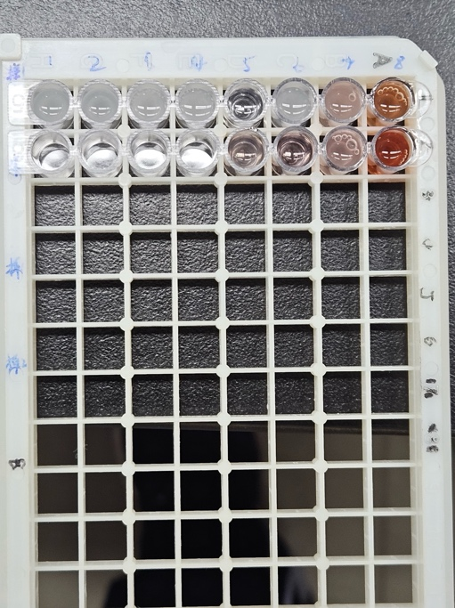
图1.各溶液与肝脏样品反应结果
胆酸钠对酶法反应的影响
表3.
胆酸钠浓度 | 0倍 | 0.5倍 | 1倍 | 2倍 |  | 4倍
标准胆固醇样品（μl） | 2μl
缓冲液（μl） | 18μl
酶溶液（μl） | 200μl
吸光度（500nm） | 0.835 | 0.250 | 0.274 | 0．244 | 0.251
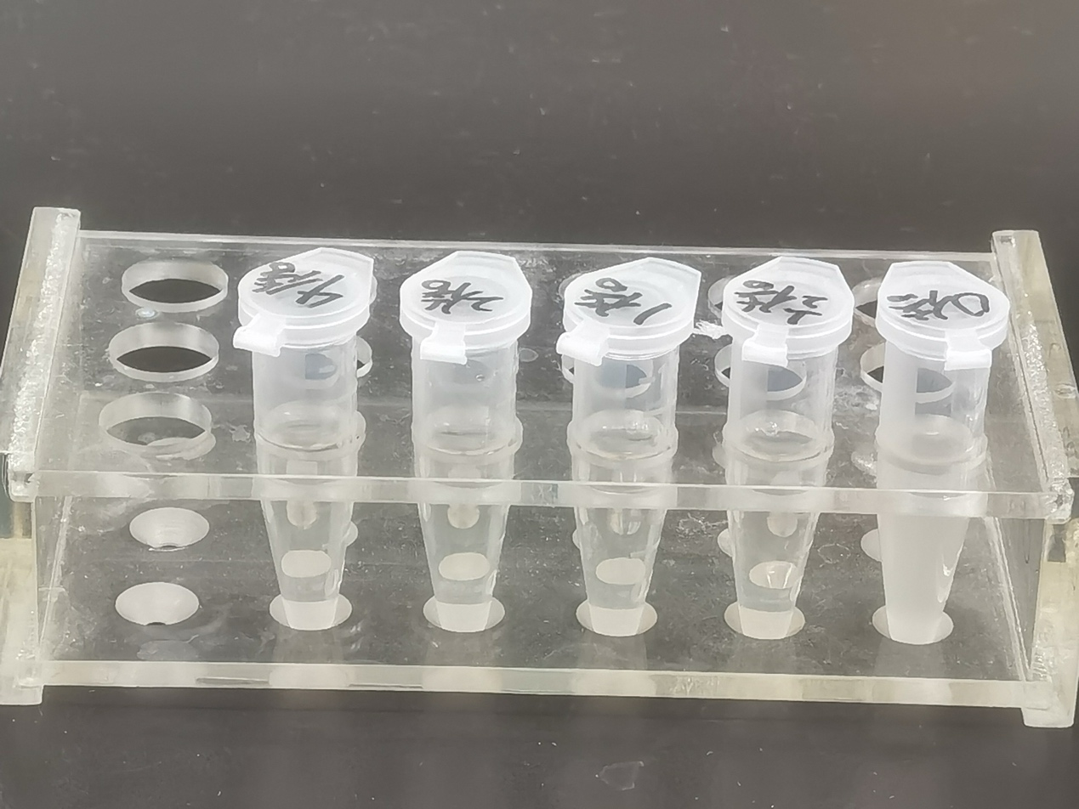
图2.含不同浓度胆酸钠的酶溶液

试剂盒法
预实验
表4.试剂盒预实验加样表
上样类型 | 胆固醇标准曲线 | 样品
工作液（ul） | 180 | 180
标准品（ul） | 20 | 0
样品（ul） | 0 | 20
其中胆固醇标准曲线中标准品浓度分别为2.5μmol/ml、1.25μmol/ml、0.63μmol/ml、0.31μmol/ml、0.16μmol/ml、0.08μmol/ml、0.04μmol/ml、0μmol/ml。样品包括wt小鼠血浆、ob小鼠血浆、wt小鼠肝脏、ob小鼠肝脏。每个反应做两次重复，算标准曲线时取平均值。
表5.试剂盒预实验标曲吸光度数据
标准液浓度（μmol/ml） | 2.5 | 1.25 | 0.63 | 0.31 | 0.16 | 0.08 | 0.04 | 0
重复1吸光度 | 0.783 | 0.800 | 0.733 | 0.628 | 0.431 | 0.266 | 0.216 | 0.149
重复2吸光度 | 0.705 | 0.719 | 0.674 | 0.622 | 0.427 | 0.278 | 0.220 | 0.149

表6.试剂盒预实验样品吸光度数据
样品 | wt血浆 | Ob血浆 | wt肝脏 | ob肝脏 | 自配标准液原液
重复1吸光度 | 0.165 | 0.130 | 0.143 | 0.340 | 0.564
重复2吸光度 | 0.168 | 0.129 | 0.154 | 0.340 | 0.569
以胆固醇含量为横坐标，570nm的吸光度为纵坐标，去掉异常值并在Excel中做线性拟合，得到线性拟合公式以及$R^{2}$。

正式实验

表7.试剂盒正式实验实验加样表
孔号 | A1 | A2 | A3 | A4 | A5 | A6 | A7 | A8
标准品浓度(μmol/ml) | 1.28 | 1.28 | 1.28 | 0.64 | 0.64 | 0.32 | 0.16 | 0.08
标准品上样量(μl) | 20 | 17 | 14 | 20 | 15 | 20 | 20 | 20
样品类型 | NA
样品上样量(μl) | NA
工作液上样量(μl) | 180 | 183 | 186 | 180 | 185 | 180 | 180 | 180
吸光度(570nm) | 0.815 | 0.605 | 0.502 | 0.342 | 0.283 | 0.271 | 0.215 | 0.152
孔号 | B1 | B2 | B3 | B4 | B5 | B6 | B7
标准品浓度(μmol/ml) | 0.04 | 0.02 | NA
标准品上样量(μl) | 20 | 20 | NA
样品类型 | NA |  | wt11肝脏 | wt12血浆 | ob11肝脏 | ob10血浆 | ob6血浆原液
样品上样量(μl) | NA |  | 20 | 20 | 20 | 20 | 7
工作液上样量(μl) | 180 | 180 | 180 | 180 | 180 | 180 | 180
吸光度(570nm) | 0.138 | 0.107 | 0.217 | 0.092 | 0.797 | 0.088 | 0.412
以胆固醇含量为横坐标，570nm的吸光度为纵坐标，去掉异常值并在Excel中做线性拟合，得到线性拟合公式以及$R^{2}$。
wt11小鼠肝脏胆固醇含量计算方法：首先带入标曲得到样品中胆固醇含量为4.63nmol，再除以样品上样量得到肝脏样品中胆固醇浓度为0.23μmol/ml。再由肝脏制备时稀释方法，克制肝脏中胆固醇浓度为2.3μmol/g。
ob6小鼠血浆胆固醇含量计算方法：首先带入标曲得到样品中胆固醇含量为13.41nmol，再除以样品上样量得到血浆样品中胆固醇浓度为1.9μmol/ml

